

|  |  |  |  |  |
| --- | --- | --- | --- | --- |
| ***Estudante:*** | | | | |
| ***Turma: 7º*** | ***Turno:*** | ***Data de Aplicação:*** | | ***2º Bimestre*** |
| ***Prof(a). Jaqueline Lima*** | | | ***Nota Final:*** | |
| ***INÍCIO: TÉRMINO:*** | | | | |
| ***RECUPERAÇÃO DE MATEMÁTICA*** | | | | |
| ***INSTRUÇÕES GERAIS***  1. Confira atentamente a construção da prova. Qualquer falha de impressão ou falta de folhas deve ser comunicada ao professor no prazo máximo de **15 (quinze) minutos.**  2. Inicie a prova identificando todas as páginas com seu **nome e turma.**  3. Resolva as questões nos locais correspondentes usando caneta com tinta azul ou preta. Responda a lápis somente quando determinado.  4. Utilize somente o material autorizado. É proibido o uso de qualquer tipo de corretivo; de aparelho celular.  5. Esta prova é individual. Ao término do tempo, levante o braço e aguarde o fiscal recolher a prova.  6. A posse e/ou uso de meios ilícitos para a execução da prova é(são) considerado(s) falta disciplinar grave, acarretando a atribuição de **grau ZERO.**  7. As questões indicadas com **\***são questões de desafio e correspondem a um ponto adicional.  8. Esta prova vale de **0 a 10 (dez)**  **9. Em provas de exatas é obrigatório apresentação do cálculo, para validação da questão. Caso não conste será anulada.** | | | | |

1) Os 44 alunos da 7ª série A de uma escola representam 40% de todos os alunos da 7ª série dessa mesma instituição. Quantos são os alunos da 7ª série dessa escola?

a) A escola possui 100 alunos cursando a 7ª série.

b) A escola possui 130 alunos cursando a 7ª série.

c) A escola possui 140 alunos cursando a 7ª série.

d) A escola possui 120 alunos cursando a 7ª série.

e) A escola possui 110 alunos cursando a 7ª série.

2) Renata quer dividir R$ 2.250,00 entre seus dois filhos e resolve fazer essa divisão de modo que a parte de cada um seja inversamente proporcional ao seu número de faltas na escola. Se um faltou 4 vezes e o outro, 6 vezes, aquele que faltou menos deverá receber:

a) R$ 1.350,00

b) R$ 900,00

c) R$ 950,00

d) R$ 1.500,00

e) R$ 2.600,00

3) Que número eu sou? O dobro de meu antecessor, menos 3, é igual a 25.

a) O número é igual a 20.

b) O número é igual a 40.

c) O número é igual a 10.

d) O número é igual a 35.

e) O número é igual a 15.

4) A expressão algébrica que representa o perímetro do retângulo a seguir é:

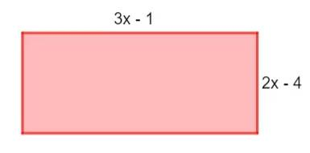

a) 10x – 10

b) 5x – 5

c) 8x – 6

d) 5x + 5

e) 3x – 2

5) Calcular o valor numérico de **x² - 7x +y**  para**x = 5** e**y = -1.**

a) -11

b) -9

c) 8

d) 10

e) 12

6)A figura mostra o mapa de um bairro, no qual estão localizados alguns edifícios. Para localizar um dos edifícios, deve-se utilizar uma letra para indicar a coluna, seguido de um número para indicar a linha na qual o edifício está posicionado.

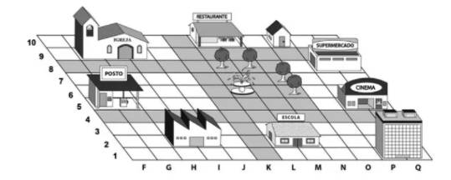

Segundo as informações apresentadas, a localização Q5 se refere a que edifício?

a) Posto

b) Igreja

c) Restaurante

d) Cinema

e) Supermercado

7)Resolva a equação:

**5x + 7 = 4x + 10**

a) x = 0

b) x = 1

c) x = 2

d) x = 3

e) x = 4

8)O dobro de um número subtraído de 20 é igual a 100. Qual é o número?

a) O número é igual a – 50.

b) O número é igual a – 40.

c) O número é igual a – 30.

d) O número é igual a – 10.

e) O número é igual a – 20.

9) Uma fazenda tem 45 cavalos e ração estocada para alimentá-los durante 1 mês. se forem vendidos 15 cavalos e a ração for reduzida à sua terça parte, os cavalos restantes poderão ser alimentados durante:

a) 13 dias.

b) 6 dias.

c) 10 dias.

d) 24 dias.

e) 20 dias.

10) Paulo Ricardo caminha 80 metros em 5 minutos. Mantendo a mesma velocidade, em 35 minutos terá percorrido:

a) 500 metros.

b) 520 metros.

c) 670 metros.

d) 580 metros.

e) 560 metros.

11) Sobre o plano cartesiano, julgue as afirmativas a seguir:

*I - O eixo horizontal é conhecido também como eixo das abscissas.*

*II - O ponto A (-5, 3) é um ponto do terceiro quadrante.*

*III - O eixo vertical é conhecido também como eixo das coordenadas.*

Podemos afirmar que:

a) Somente a afirmativa II é verdadeira.

b) Somente as afirmativas II e III são verdadeiras.

c) Somente a afirmativa I é verdadeira.  
d) Somente as afirmativas I e III são verdadeiras.

e) Somente a afirmativa III é verdadeira.

12) Calcule o valor de x:

**5(2x -4) = 7 ( x + 1) – 3**

a) x = 10

b) x = 7

c) x = 6

d) x = 15

e) x = 8

13) Carlos tinha certa quantia em dinheiro, foi ao shopping e gastou 1/3 da quantia na compra de uma revista, gastou 1/4 da quantia na compra de um CD e ainda ficou com R$ 25,00. Qual era a quantia que Carlos possuía?

a) Carlos possuía a quantia de R$ 60,00.

b) Carlos possuía a quantia de R$ 100,00.

c) Carlos possuía a quantia de R$ 80,00.

d) Carlos possuía a quantia de R$ 120,00.

e) Carlos possuía a quantia de R$ 90,00.

14) O triplo de um número adicionado ao seu dobro resulta em 600. Qual é o número?

a) x = 130

b) x = 120

c) x= 100

d) x = 80

e) x = 60

15) No plano cartesiano a seguir, estão marcados alguns pontos. Podemos afirmar que pertencem ao quarto quadrante os pontos:

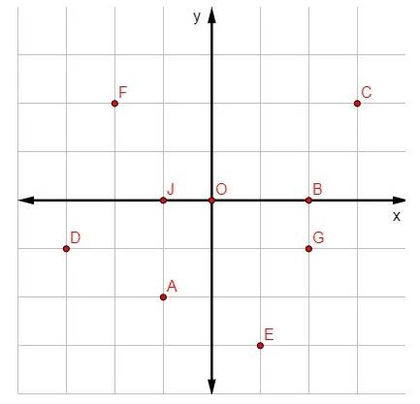

a) G, E, O e B

b) D e A

c) F e J

d) D, A e J

e) G e E

16) Resolva a  equação abaixo:



a) x = 18

b) x = 12

c) x = 14

d) x = 16

e) x = 20

17) Maria Eduarda recebeu R$ 500,00 de comissão pela venda de 600 peças. se tivesse vendido 780 peças teria recebido:

a) R$ 850,00

b) R$ 570,00

c) R$ 626,00

d) R$ 600,00

e) R$ 650,00

18) Nas aulas de geografia, a professora Kárita registrou num sistema ortogonal as coordenadas de alguns pontos estratégicos da cidade, em que os valores da abscissa e da ordenada são dados em quilômetros. Além disso, a origem é o centro da cidade.

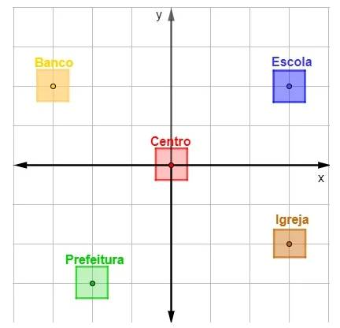

Analisando o plano, as coordenadas do **banco** são:

a) (2, -3)

b) (2, -3)

c) (2, 3)

d) (-3, 2)

e) (3, 2)

19) **Região metropolitana**

Região metropolitana é um recorte político-espacial complexo que envolve uma cidade central (metrópole) e polariza e dinamiza as demais cidades ao redor, influenciando-as econômica, social e politicamente.

A polarização de uma cidade refere-se à capacidade de assumir a concentração dos principais equipamentos urbanos de uma determinada região, como serviços públicos, centros comerciais, de lazer, educação etc. Já a dinâmica é estabelecida pelo movimento que se observa nas cidades, como o fluxo de pessoas, carros e empresas, bem como o sentido desses movimentos.

MOTA, Hugo. O que é região metropolitana? Brasil Escola. Disponível em: https://brasilescola.uol.com.br/o-que-e/geografia/o-que-e-regiao-metropolitana.htm.

A região metropolitana em Goiás tem como metrópole a cidade de Goiânia, que é a capital do estado, e é composta por mais 20 municípios. Uma fábrica de vidro decidiu mapear quais são as cidades em que ela possui clientes nessa região. Para isso, ela usou um polígono, em que os vértices são as cidades-limites que eles atendem para aquela região, conforme o plano cartesiano a seguir.

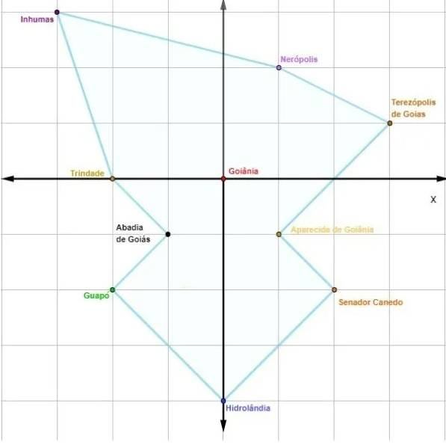

Analisando a construção do plano cartesiano, as coordenadas da cidade de Hidrolândia e Terezópolis de Goiás são, respectivamente:

a) (0, -4) e (1, 3)

b) (3, 1) e (-4, 0)

c) (1, 3) e (0, 4)

d) (0, -4) e (3, 1)

e) (4, 0) e (3, 1)

**BOA PROVA!**